|  |
| --- |
| PERIGORD Noir - Région MONTIGNAC |

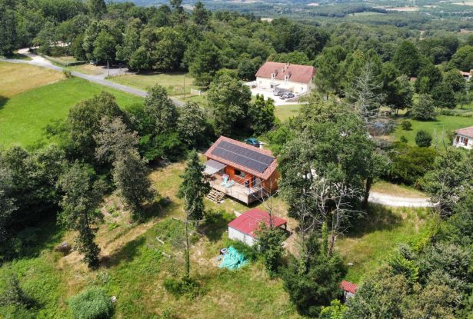

Réf: MP113829

238 500 €honoraires inclus à la charge de l'acheteur.

Maison autonome récente située sur les hauteurs entre Montignac et Thenon.

En Périgord Noir, située entre Montignac et Thenon, cette maison de construction récente est parfaitement autonome en eau et en électricité. Elle développe environ 96 m² dont une belle pièce à vivre, un eterrasse de 50 m² orientée sud-ouest, 3 chambres et une salle de bains. Phytoépuration.Terrain d'environ 6200 m². Situation calme.   
Les informations sur les risques auxquels ce bien est exposé sont disponibles sur le site Géorisques: www.georisques.gouv.fr

|  |  |  |  |  |  |  |
| --- | --- | --- | --- | --- | --- | --- |
| |  |  | | --- | --- | | https://gildc.activimmo.ovh/pic/290x195/06gildc6502639p6050825drgpo.jpg | https://gildc.activimmo.ovh/pic/290x195/06gildc6502639p6050810ezyui.jpg | | https://gildc.activimmo.ovh/pic/290x195/06gildc6502639p6050831wmxeo.jpg | https://gildc.activimmo.ovh/pic/290x195/06gildc6502639p6050839btijx.jpg | | https://gildc.activimmo.ovh/pic/290x195/06gildc6502639p6050815bzprx.jpg | https://gildc.activimmo.ovh/pic/290x195/06gildc6502639p6050824gdenp.jpg | |

|  |  |  |
| --- | --- | --- |
| Caractéristiques : | | |
| Type: Maison Contemporaine  Piscine : Piscine Aucune | Etat: Bon  Surf. hab: 96 m²  Terrain: 6,239 m²  Séjour: 52 m²  Terrasse: 54 m²  Campagne non-isolée  Exposition: Sud Ouest | 3 chambres  1 s.d.b  1 salle d’’eau  4 pièces  Chauffage: Climatisation réversible |

|  |  |
| --- | --- |
| Détails complémentaires: | |
| * SITUATION DU BIEN:  - Campagne non isolée   REZ DE CHAUSSÉE:  - Buanderie   - 3 Chambres d'environ 12, 10 et 10 m².  - Pièce à vivre d'environ 52 m².  - Salle de bains   - Terrasse de 54 m² orientée sud-ouest.  - WC   DPE:  - DPE en cours   CHAUFFAGE:  - bois +climatisation. | * SERVICES:  - Aéroport 50 mn environ.  - Autoroute 10 mn.  - Calme   - Commerces 5 mn.  - Ecole 5 mn.  - Gare 10 mn.  - Hôpital 30 mn.  - Internet / ADSL   - Plain-pied   - Internet fibre optique.   TERRAIN:  - Boisé   - Potager   OPTIONS WEB:  - Défilement |

|  |  |
| --- | --- |
| Consommations énergétiques: | |
| https://files.activimmo.com/storage/etiquettes/photo/dpe/dpe-energie-.jpg | https://files.activimmo.com/storage/etiquettes/photo/dpe/dpe-ges-.jpg |
|  |  |
|  |  |

**Taxe foncière:** **700 €**

**Agent responsable du dossier**: Monsieur Alexandre BOISHARDY \ Email : mperigord@wanadoo.fr \ Tel :  **\** Mobile : 06.29.75.34.95

Les informations sont données à titre informatif et non contractuel.